Communiqué de presse
Hoffmann Group célèbre le double anniversaire de ses marques d’outils GARANT et HOLEX !
Les marques GARANT (50 ans) et HOLEX (40 ans) du groupe Hoffmann fêtent leur anniversaire.

Strasbourg, le 8 Mars 2023 – Hoffmann Group célèbre cette année deux anniversaires : la marque GARANT a été lancée par Hoffmann Group voici cinquante ans tandis que la marque HOLEX complète cette gamme propre depuis quarante ans. Avec plus de 500 autres marques leaders, GARANT et HOLEX confèrent à l’offre Hoffmann Group une note toute particulière : GARANT avec plus de 55 000 outils premium certifiés pour tous les domaines d’application, les Equipements d'atelier et les Equipements de Protection Individuelle et HOLEX avec plus de 17 000 produits tout simplement ingénieux. Des actions passionnantes, des produits anniversaires et des offres spéciales seront proposés tout au long de l’année. Des informations actuelles à ce sujet sont disponibles sur les pages Facebook et LinkedIn Hoffmann Group et sur les sites des marques www.garant-tools.com et www.holex-tools.com.

La marque GARANT est née en 1973. Après le lancement réussi de fraises, de tarauds et de forets hélicoïdaux offrant un rapport qualité/prix particulièrement intéressant, la gamme GARANT a été progressivement étoffée avec pour objectif de proposer des alternatives attractives sur l'ensemble de la gamme. Aujourd’hui, GARANT est non seulement synonyme de qualité supérieure et de design primé à 55 reprises, mais aussi d’un univers de produits propre dans lequel s'invite de plus en plus le concept d’une synergie globale proposée aux Clients de la marque.

Borries Schüler, Directeur Management Produits & Engineering chez Hoffmann SE, a déclaré : « Les exigences envers GARANT n’ont cessé de croître depuis la création de la marque. Sous le nom de GARANT, nous gérons aujourd’hui nos gammes de produits performantes, dont GARANT Master pour l’usinage hautes performances, qui couvre un éventail d’applications extrêmement large. Par ailleurs, nous mettons l’accent sur nos propres gammes de produits telles que les systèmes de distribution GARANT Tool24, la série d’Equipements d’atelier GARANT GridLine et prochainement aussi les vêtements GARANT Workwear. Les produits GARANT interagissent de manière de plus en plus intelligente et fonctionnent en système. C’est pourquoi, ils font partie intégrante de notre "écosystème pour la production industrielle" Hoffmann Group que nous développons jusqu’en 2030. »

Après l’établissement réussi de GARANT dans le segment supérieur, Hoffmann Group a décidé en 1983 de poursuivre ce succès dans le domaine des exigences standard avec sa nouvelle marque HOLEX. Les produits HOLEX se caractérisent par une fonctionnalité pure réalisés dans une qualité industrielle supérieure. Ils sont particulièrement simples à utiliser et étonnamment économiques. Hoffmann Group propose ainsi des outils pour toutes les applications en production et en atelier, avec la conception et la qualité appropriées.

Hoffmann Group développe des produits pour GARANT en collaboration avec des utilisateurs et des fournisseurs et les teste dans ses douze centres technologiques. Hoffmann Group est présent dans le monde entier en tant que distributeur et les produits des marques GARANT et HOLEX sont disponibles dans plus de 50 pays.

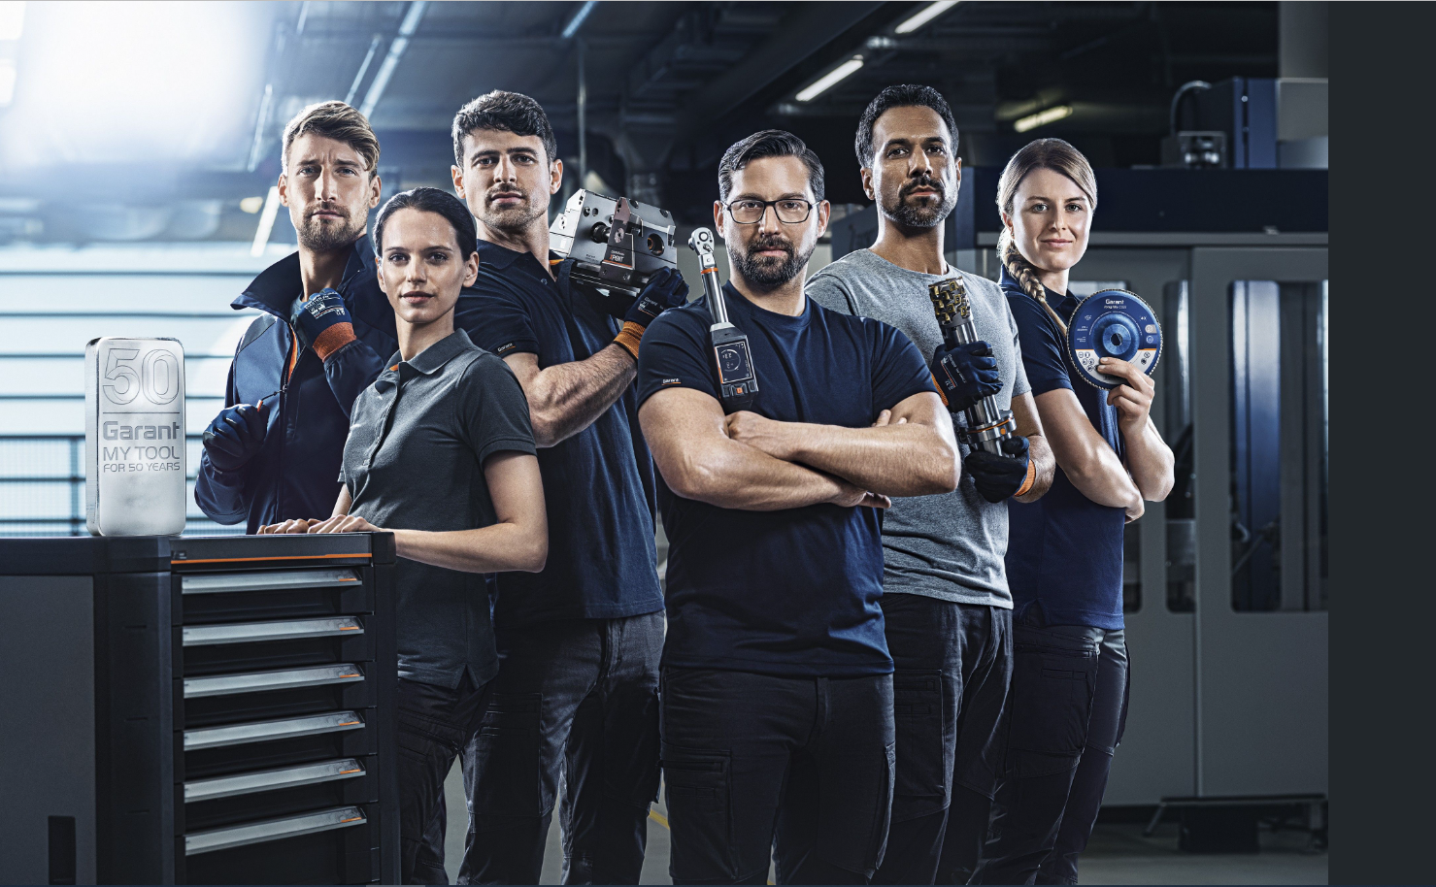 | Légende : Hoffmann Group célèbre le double anniversaire de ses marques GARANT et HOLEX en lançant de nombreux jeux-concours et des actions spéciales.

